附件1、 法定代表人（负责人）授权书
绍兴市上虞区中医医院：
（投标人全称）法定代表人 授权 （全权代表名称）为全权代表，参加贵处组织的 项目，全权处理招投标活动中的一切事宜。
我单位对被授权人的签名负全部责任。

法定代表人签字：
投标人全称（盖章）：
日期：
附：
被授权人姓名：
职务：
详细通讯地址：
电话：
邮政编码：
附：被授权人身份证复印件（正反面）

附件2、 投标函
绍兴市上虞区中医医院：
我单位认真研究了关于 的询价文件，包括修改文件（如有的话）以及全部参考资料和有关附件。我们完全理解并接受询价文件的各项规定和要求，对询价文件的合理性、合法性不再有异议。如询价文件前后有矛盾的，我方完全同意按贵方的理解处理。我单位承诺：
1、一旦我单位中标，我单位愿意承接开标一览表中所列的所有货物。
2、我单位同意提供按照采购人的可能要求与其投标有关的一切数据和资料。
3、一旦我单位中标，我们保证按照询价文件的要求提供所有货物。
4、如果我单位中标，我方将严格履行合同义务。
5、除非另行达成协议并生效，你方的中标通知书和本投标函将构成约束你我双方的合同。
地址： 邮编：
电话： 传真：
供应商代表姓名： 职务：
供应商名称：
（公章）：
日期： 年 月 日

附件3：
产品质量及售后服务的承诺
绍兴市上虞区中医医院：
本公司自愿参加投标，完全理解询价文件要求，对所投产品作以下承诺；
1．本公司如实提供完整的相关合法证件，对提供的证件资料真实性，合法性，有效性负责并保证所投产品为合法经营范围内产品。
2．对所有投标产品保证质量，经仓库验收若产品不满足质量标准的，则无条件更换或退货，并承担由此发生的一切损失和费用，更换期限为收到通知的24小时内。
3．如有因产品质量和缺陷引起的医患纠纷，及时处理解决并承担全部责任，对不明原因（非院方及患者原因或非产品质量问题）引起的投诉和纠纷，能协助采购方做好患者的协调工作。
4．本公司严格按照中标规格供货，普通商品接到要货通知后市内在2个工作日内送达，市外3个工作日内送达至贵院总务库房，紧急情况4小时内送达（特殊物资按承诺书要求执行）。
5．在招标有效期内，以中标价格供货，不以任何原因擅自变更中标价格供货。
6．保证同品牌，同规格中标产品，中标价不高于我公司供应其它医院的价格。
7．在招标有效期内，如无重大事务，不擅自变更中标单位供货。
8．完全理解贵院的中标的原则，服从最后招标结果如与上一级卫生行政部门结果有冲突时，以上一级行政单位招标结果为准的原则。

单位（盖章）：
法定代表人（签字）：
受委托人（签字）：
承诺日期：

附件4：
投标人承诺函

绍兴市上虞区中医医院：
（投标人名称）系中华人民共和国合法企业，经营地址。
- 我（姓名）系（投标人名称）的法定代表人，我方愿意参加贵方组织的护士服装采购项目（编号：syzyy-2026-07）的投标，为此，我方就本次投标有关事项郑重承诺如下：
- 我方向贵方提交的所有投标文件、资料都是准确的和真实的。
- 若中标，我方将按招标文件规定履行合同责任和义务。
- 我方不是采购人的附属机构；在获知本项目采购信息后，与采购人聘请的为此项目提供咨询服务的公司及其附属机构没有任何联系。
- 我方参与本项目前3年内的经营活动中没有重大违法记录。
- 我方通过“信用中国”网站（www.creditchina.gov.cn）、中国政府采购网（www.ccgp.gov.cn）查询，未被列入失信被执行人、重大税收违法案件当事人名单、政府采购严重违法失信行为记录名单。
- 具有良好的商业信誉和健全的财务会计制度。
- 具有依法缴纳税收和社会保障资金的良好记录。
- 我方不存在“单位负责人为同一人或者存在控股、管理关系的不同单位，参加同一标项投标或者未划分标项的同一招标项目投标”的情形。
- 我方的法定代表人或负责人或实际控制人或授权委托人不存在“与其他参加同一标项投标或者未划分标项的同一招标项目的供应商存在夫妻、直系血亲、三代以内旁系血亲、近姻亲关系”的情形。
- 我方的法定代表人或负责人或实际控制人或授权委托人不存在“曾在其他参加同一标项投标或者未划分标项的同一招标项目的供应商中担任董事、监事，现有或曾与其存在劳动关系”的情形。
- 我方不存在“除单一来源采购项目外，为采购项目提供整体设计、规范编制或者项目管理、监理、检测等服务的供应商，不得再参加该采购项目的其他采购活动”的情形。
- 以上事项如有虚假或隐瞒，我方愿意承担一切后果，并不再寻求任何旨在减轻或免除法律责任的辩解。

法定代表人或被授权委托人签名（或签名章）：
日 期：
投标人全称（公章）：

附件5 采购项目报价表：
标项号 | 品名 | 规格 | 技术参数 | 单位 | 数量 | 单价 | 总价 | 参考图片 | 备注
1 | 护士服冬装  （短款长袖） | S、M、L、XL、2XL、3XL | 颜色：白色  84%聚酯纤维15%棉1%导电丝  密度：56*46  功能：抗菌 防静电防透 吸湿排汗 柔软舒适 | 件 | 180 |  |  | 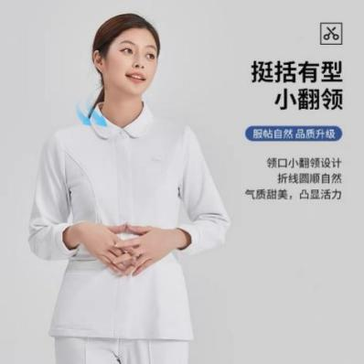 | 需要提供样品一件（成品）
1 | 护士裤 | S、M、L、XL、2XL、3XL | 颜色：白色  84%聚酯纤维15%棉1%导电丝  密度：56*46  功能：抗菌 防静电 防透 吸湿排汗 柔软舒适 | 条 | 180 |  |  | 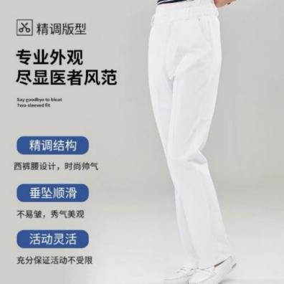 | 需要提供样品一件（成品）
1 | 护士内衣  （短款短袖V领） | S、M、L、XL、2XL、3XL | 颜色：小碎花  材质：99%新材料纤维1%进口导电丝  密度：132*99  面料特点：抗皱性好，接触皮肤柔软无僵硬感，穿着轻爽，透气  面料功能：防透视、防静电、柔软舒适易洗、吸湿排汗、不起球、不起毛 | 件 | 200 |  |  | 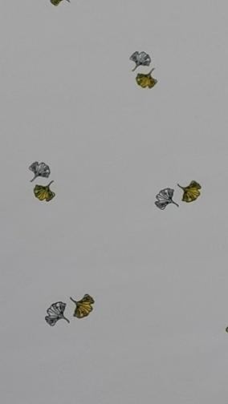 | 需要提供样品一件（成品）
1 | 急诊、ICU、血透室蓝色护士服(短款长袖+短款短袖+护士裤三件套） | S、M、L、XL、2XL、3XL | 酷丝尔纶-2 珊瑚蓝 纱织是涤长丝 密度是40*26 幅宽147 的 针织布料 克重是220克 | 套 | 80 |  |  | 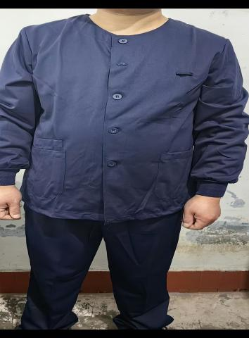  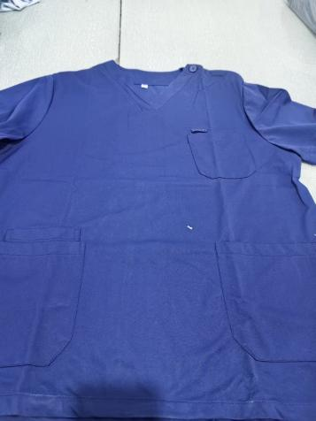 | 需要提供样品一件（成品）
合计：
注：1、各颜色、规格、花色等根据医院实际情况设定，且数量为暂估数量，不作为实际采购数量承诺，以甲方实际采购数量进行结算。

